**Manual de usuario**

## INTERFAZ GRÁFICA DEL PORTAL

### Diseño de la Interfaz Gráfica del Portal Web

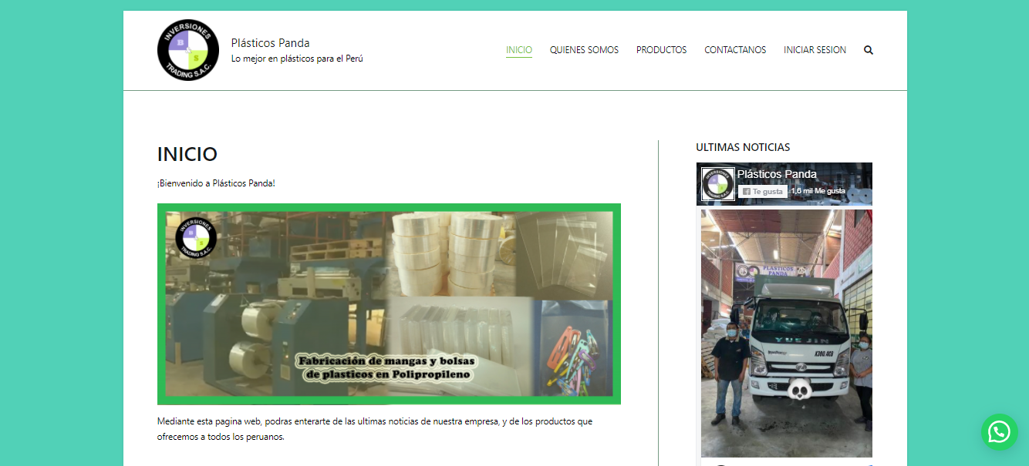 Muestra del Menú en general en la Sección de “INICO”

Muestra de la sección de “QUIENES SOMOS”

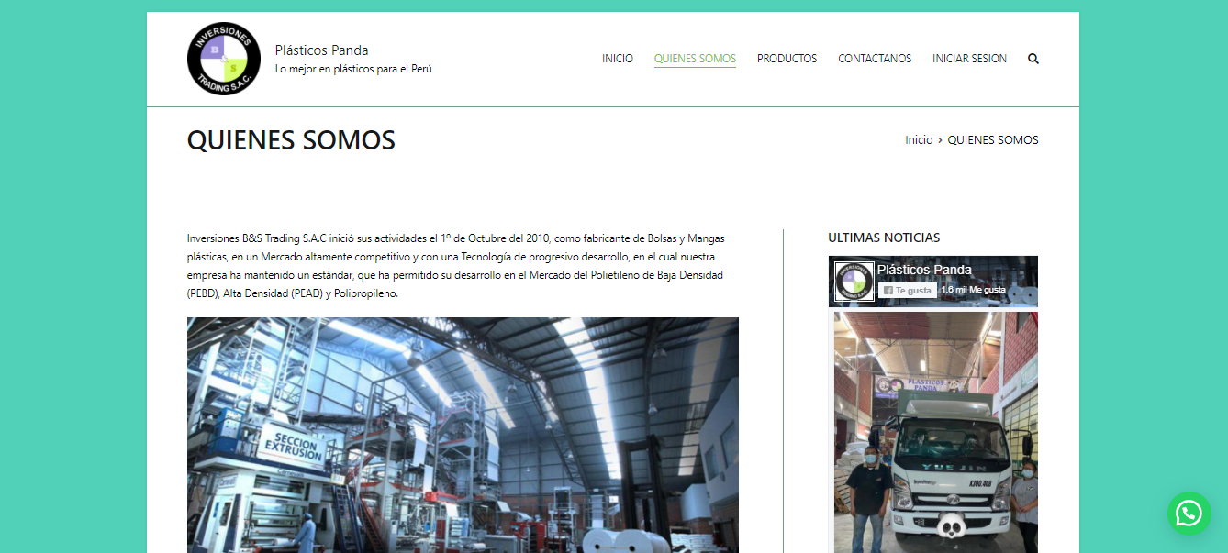

Muestra de la sección de “PRODUCTOS”

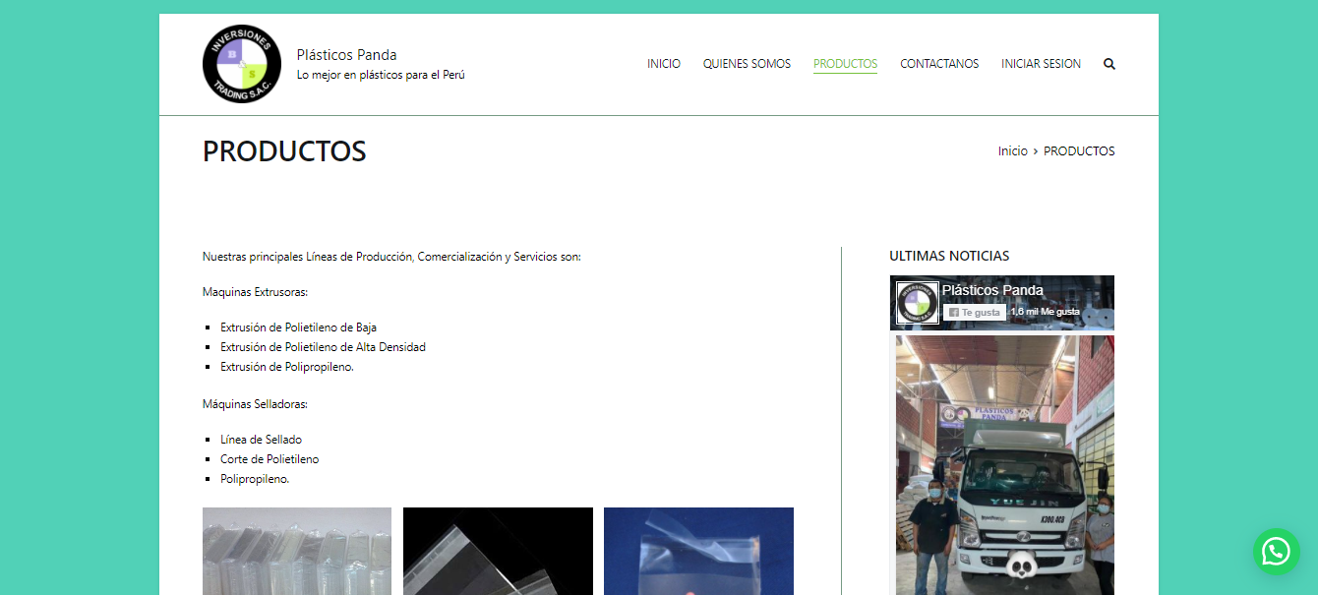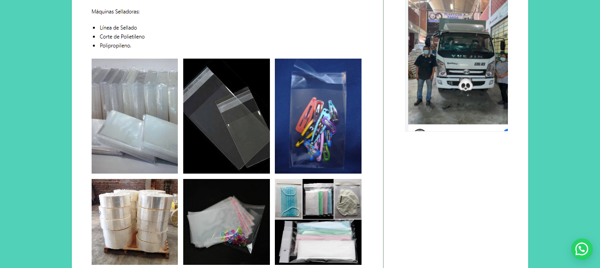

Muestra de la sección de “CONTACTANOS”

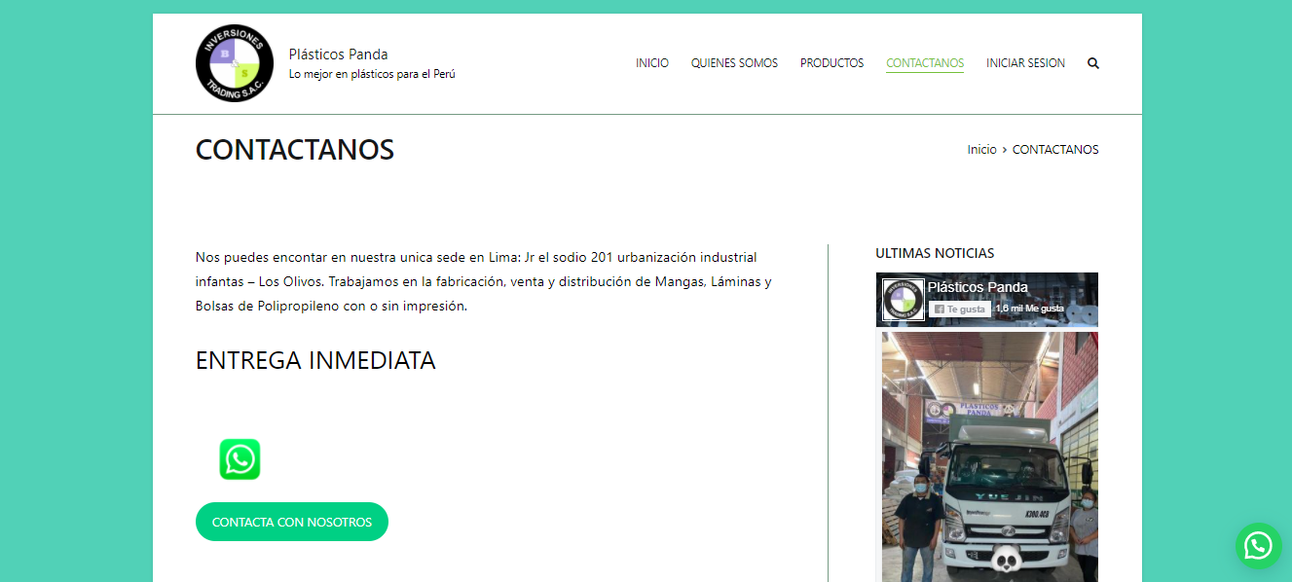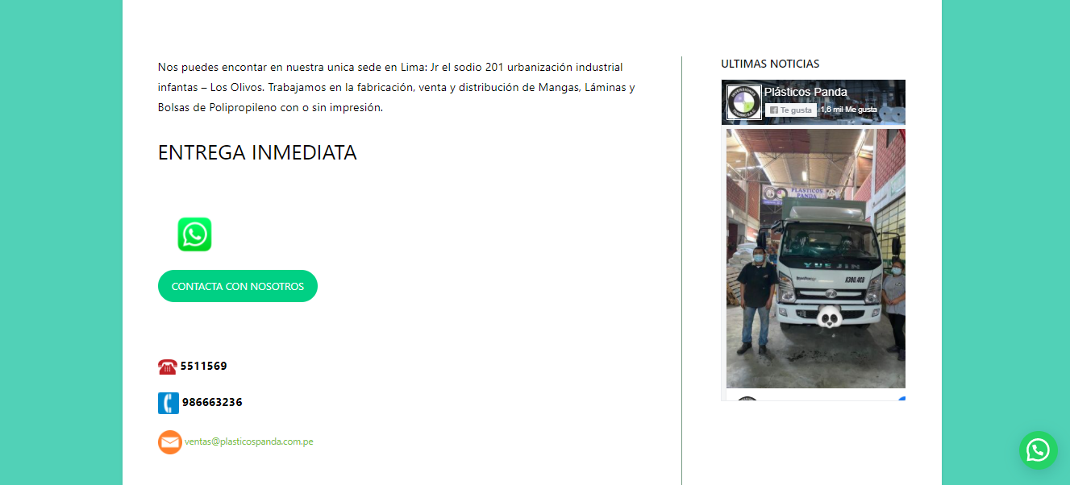

Muestra de la Sección de inicio de sesión de administrador y/o usuario

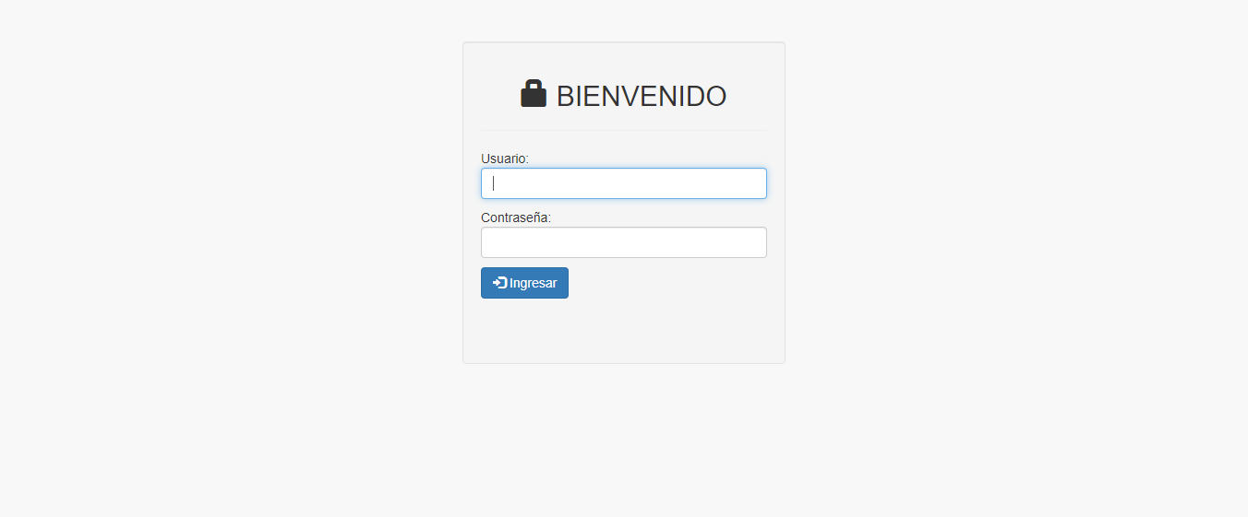

**Manual de Administración**

1. Primeramente, ingresamos a la página web Plásticos Panda, y nos dirigimos al menú en la parte inferior de la página, y damos clic en Iniciar Sesión, tal y como nos indica la flecha roja.

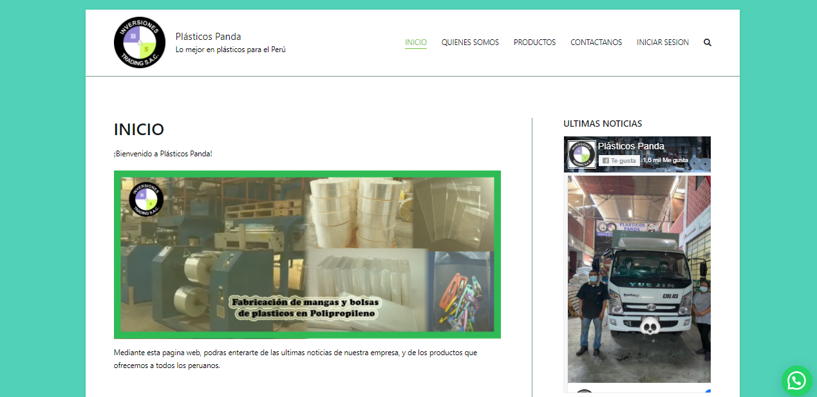

2. Luego de ello nos aparecerá una ventana la cual nos dará la bienvenida, en esa misma página, podremos observar la sección para acceder como Administradores, para ello pondremos el nuestro nombre de usuario(administrador) y la contraseña.

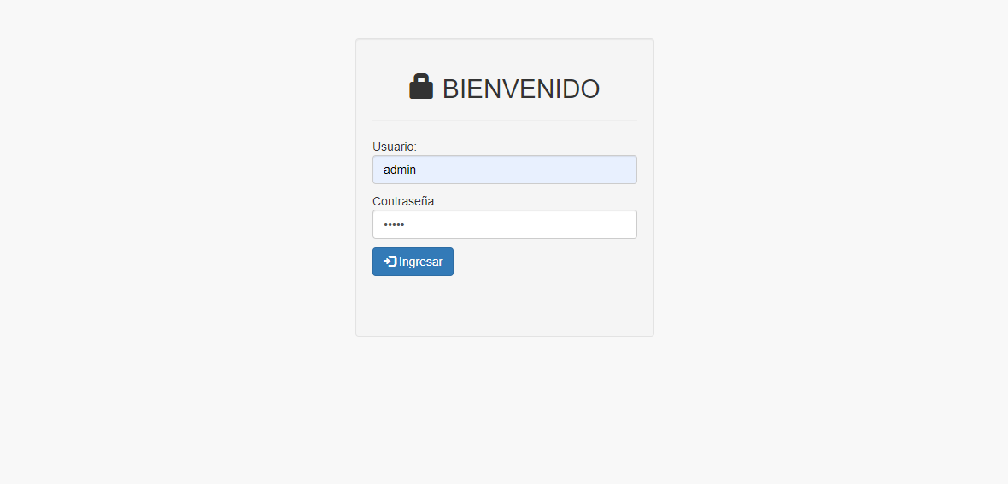

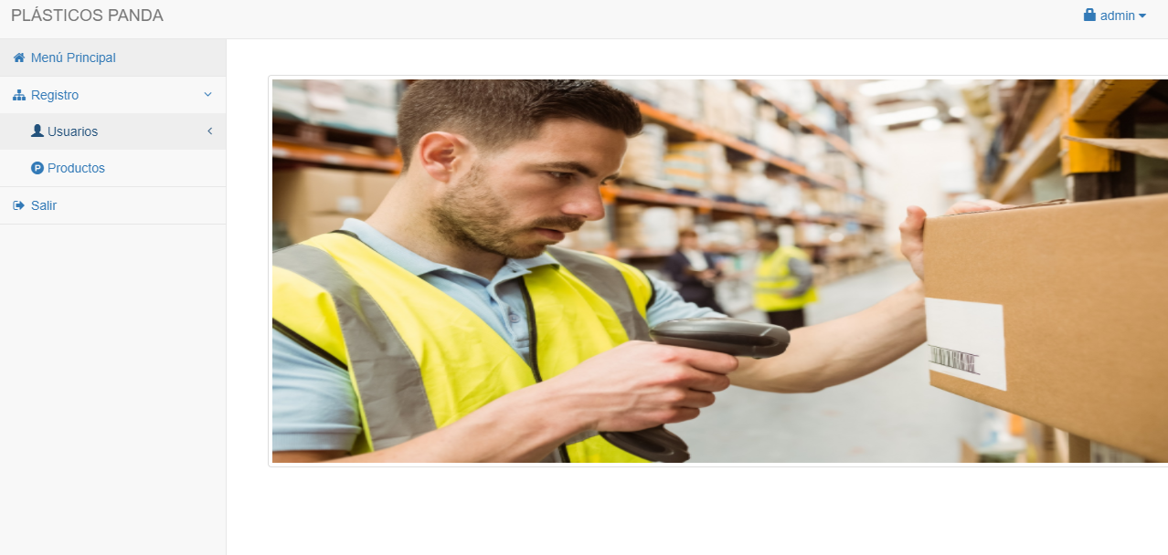3. Luego nos aparecerá una nueva ventana, en la que nos presenta tres secciones: Menú Principal, Registro y Salir. Para poder ingresar y registrar nuevos productos, damos clic en “Registro”, luego en “Productos”, tal y como nos muestra la línea roja.

4. Dentro de la sección de “Productos”, podemos observar los productos que estan en el catálogo, y además de ello tienen la opción de Agregar nuevos productos, Modificar, y Eliminar.

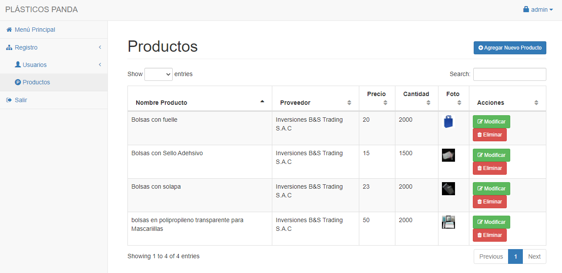

5. Para agregar nuevos productos damos clic en Agregar Nuevo producto, y nos aparecerá el siguiente formulario en el que registraremos el nombre del producto, categoría, proveedor, el respectivo precio, cantidad y además podremos agregar la imagen referente al producto.

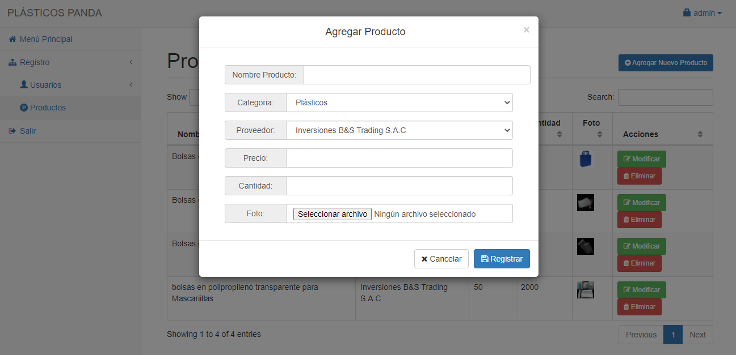

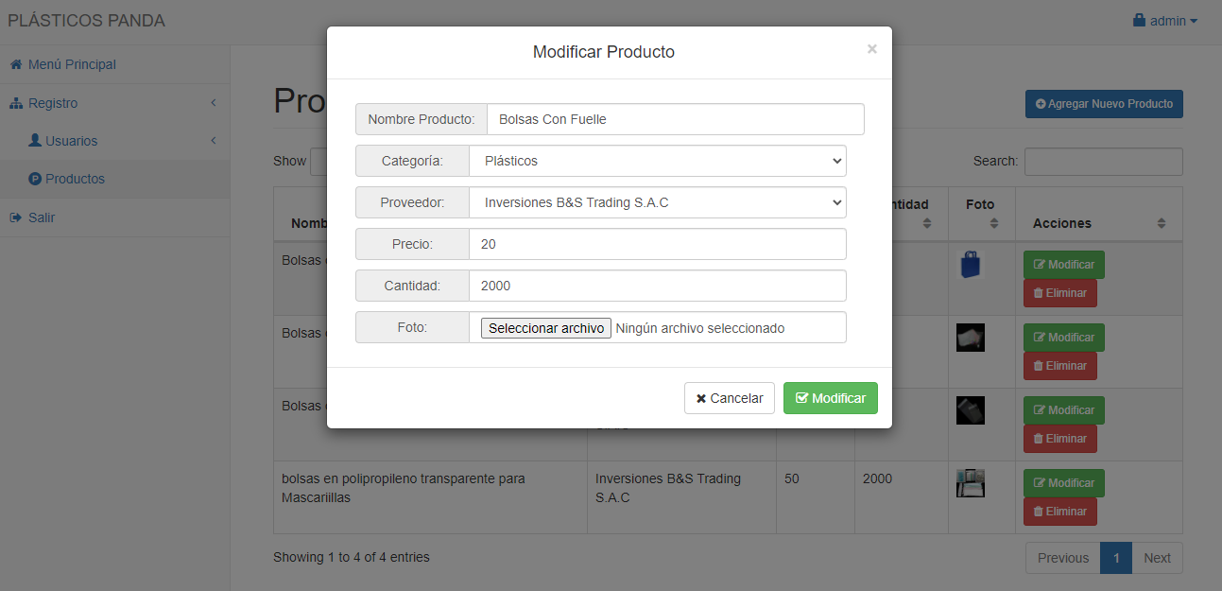6. Para Modificar Productos, seleccionas el botón de color verde “Modificar”, y luego nos aparecerá el siguiente formulario en el que podrás modificar tanto la información del producto, como su precio y cantidad.

7. Para eliminar un producto, das clic en el botón de color rojo “Eliminar”, y luego nos aparecer aun cuadro en el que nos consulta si deseamos eliminar el producto, para ello le damos clic en Borrar.

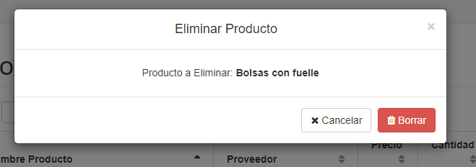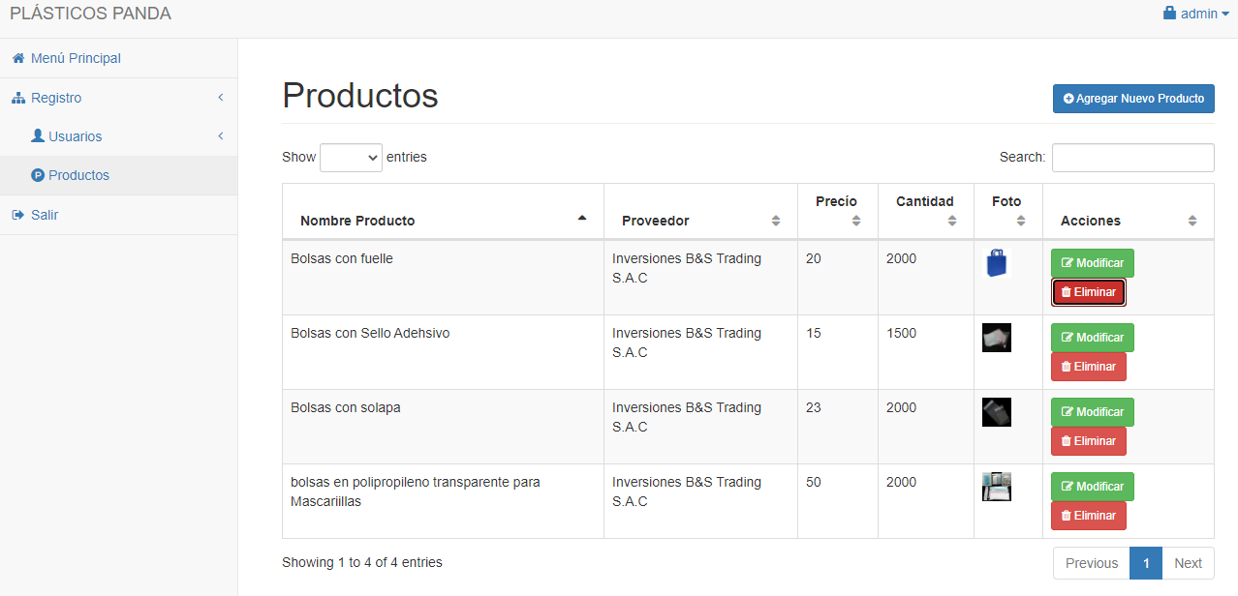

8. Finalmente si culminaste con tus acciones, das clic en Salir, como se muestra en la flecha roja. Y luego te aparecerá la siguiente ventana en la que te consultará si deseas finalizar la sesión de Administrador.

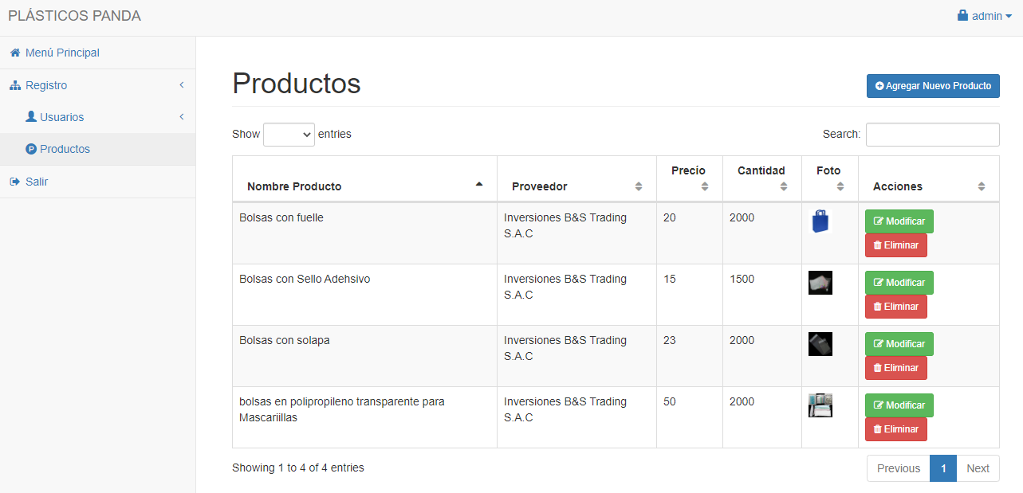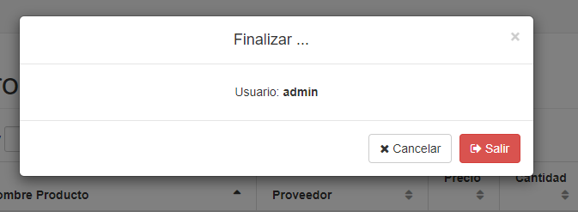

9. Para poder gestionar los clientes que estan registrados en la página web, damos clic en la opción cliente. Como se muestra en la siguiente imagen.

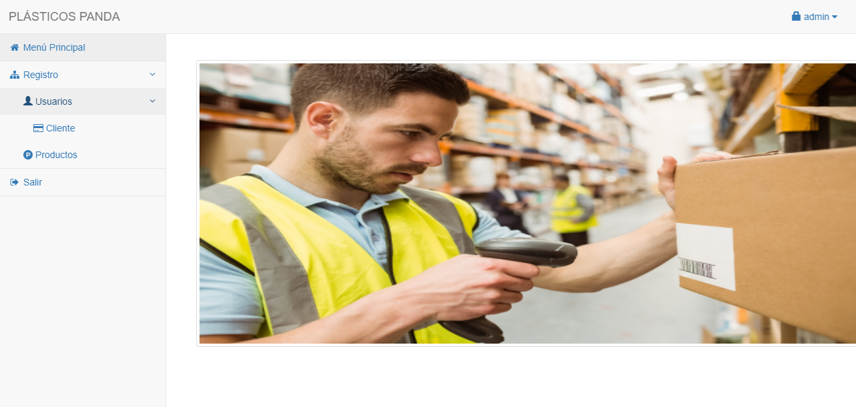

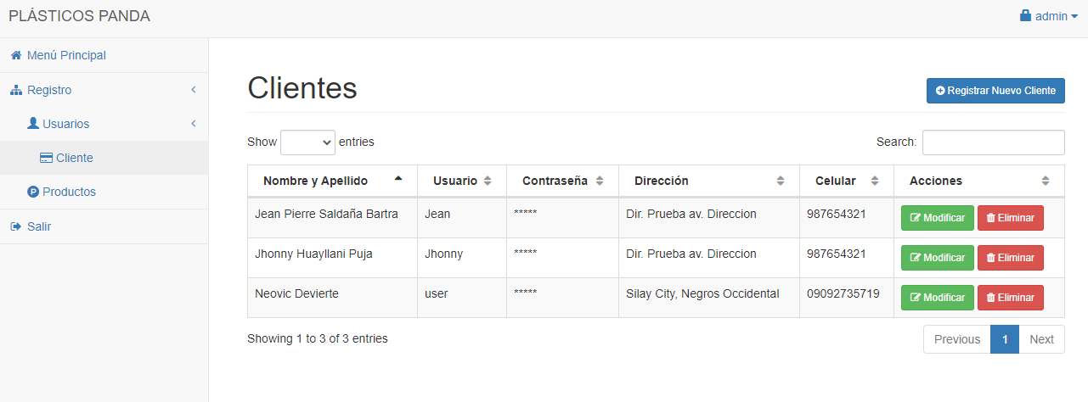10. Luego de ello te aparecerá la lista de aquellos clientes registrados, y además de ello te muestra las acciones de Modificar, y Eliminar.

11. Para modificar Cliente, damos clic en el botón de color verde “Modificar”, y nos saldrá el siguiente formulario, en el que podremos modificar la información del usuario.

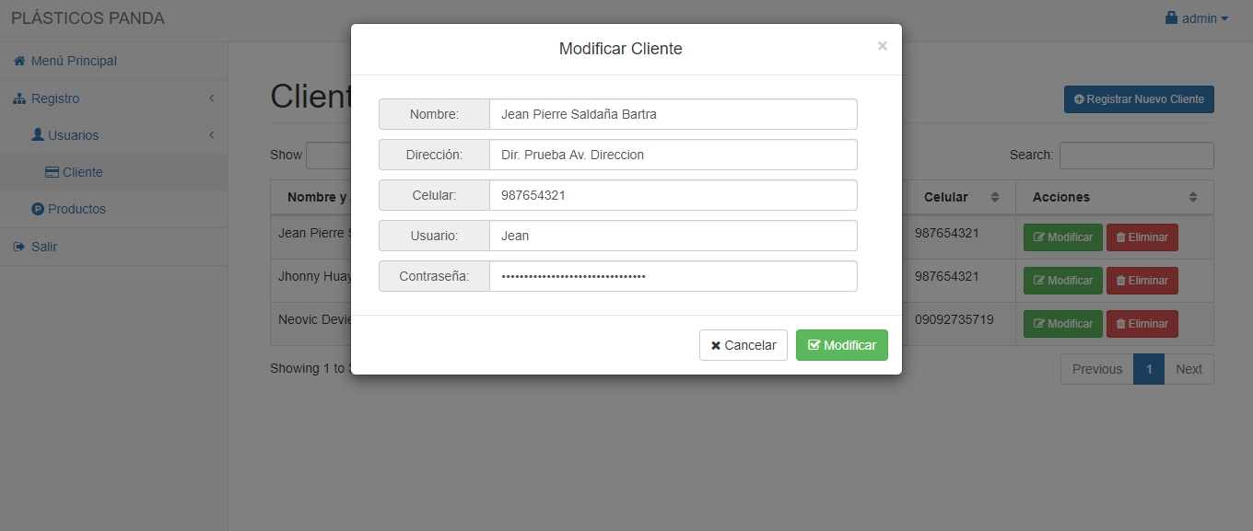

12. Para eliminar cliente, de la lista de clientes, damos clic en el botón de color rojo “Eliminar”, luego nos aparecerá un cuadro en el que nos consultará si estamos seguros de eliminar al cliente. Para ello damos clic en borrar.

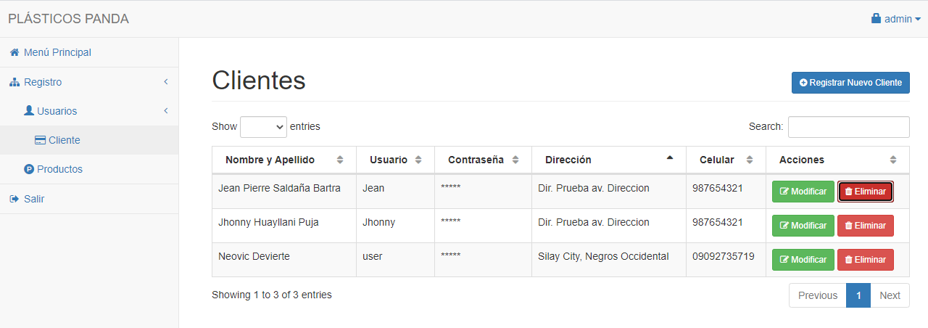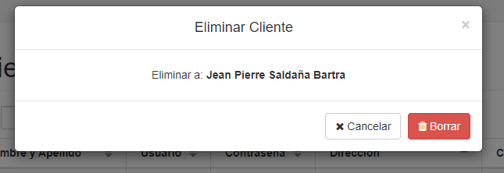

### Manual de Usuario

1. Primeramente, ingresamos a la página web Plásticos Panda, y nos dirigimos al menú en la parte inferior de la página, y damos clic en Iniciar Sesión, tal y como nos indica la flecha roja.



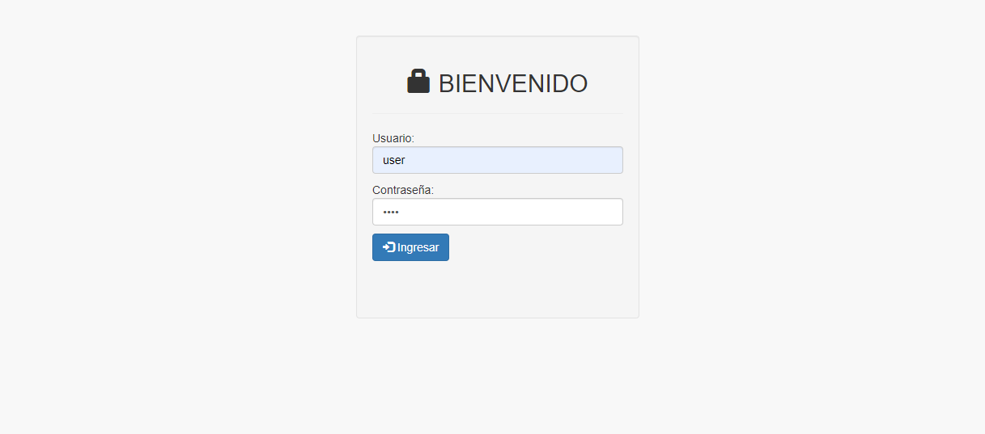2. Luego de ello nos aparecerá una ventana la cual nos dará la bienvenida, en esa misma página, podremos observar la sección para acceder como usuarios, para ello pondremos el nuestro nombre de usuario y la contraseña.

3. Luego de ello nos aparecerá una ventana, en la que nos aparecerá todos los productos que todas las categorías.

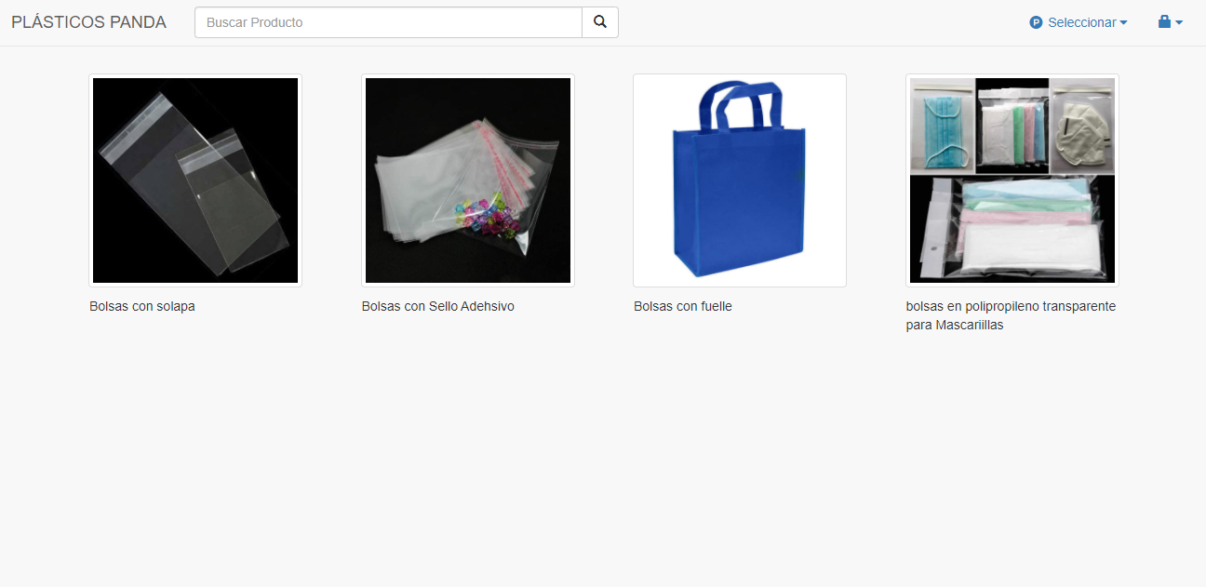

4.Ademas podremos tener acceso a las diferentes categorías de los productos, dando clic en la opción seleccionar, y nos aparecerá la lista de categorías.

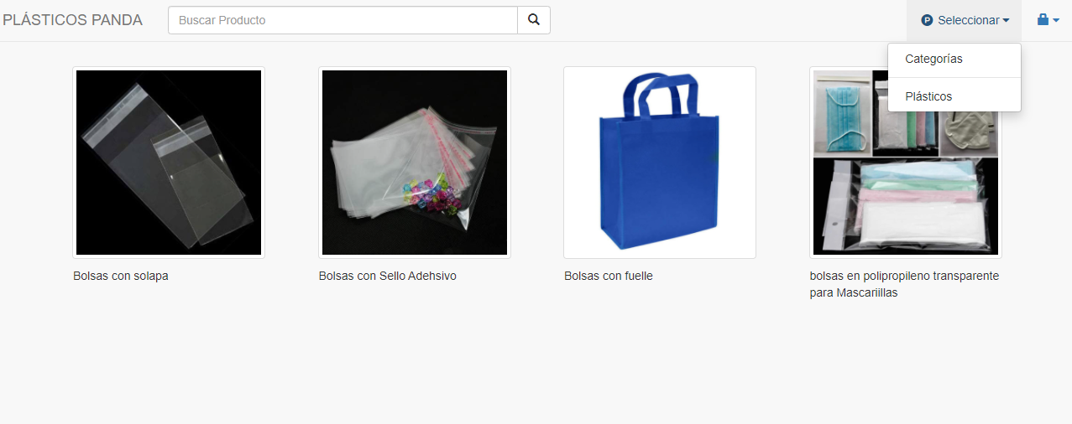

5. Ademas si deseamos buscar un producto en específico, podemos usar la opción de búsqueda, acercándonos al icono de lupa, y escribiendo el producto que deseamos visualizar en el catálogo, como vemos en la fechita roja; y luego de ello aparecerá una lista de productos que tienen un nombre en común con el producto deseado

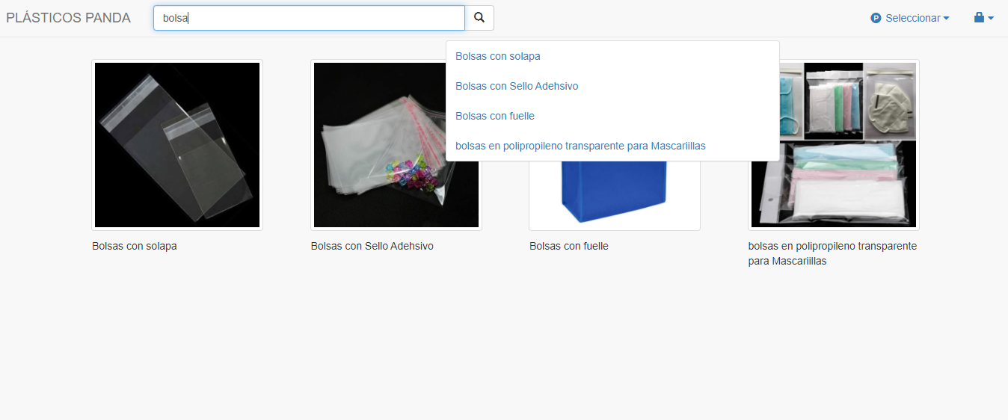

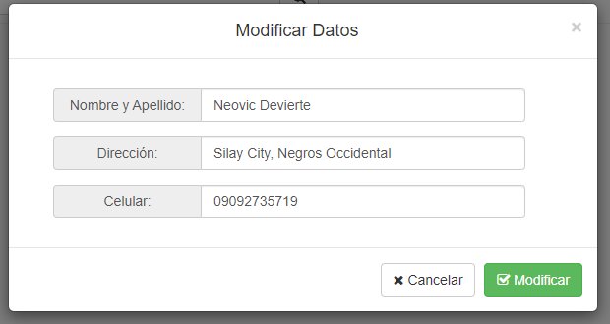6.Tambien si deseamos verificar la información de nuestra cuenta de usuario, damos clic en la opción “Mis datos”, la cual mediante un cuadro nos mostrara la información de nuestra cuenta, nombre y apellido, dirección y celular, y además de ello si deseamos podemos modificarlo.

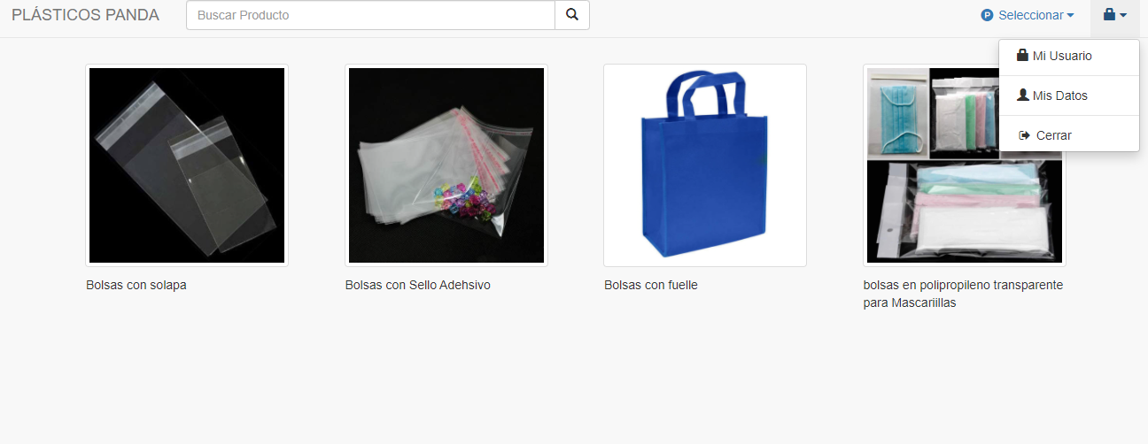

7. Por otro lado, si deseas cambiar tu contraseña, das clic en la opción Seleccionar, luego das clic en “Mi usuario”, y nos aparecerá una ventana en la cual podremos modificar nuestra contraseña.

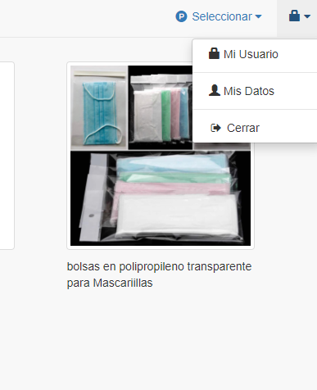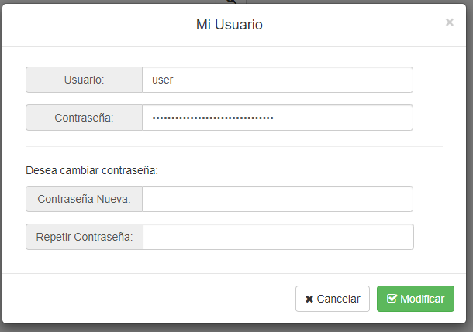

8.Finalmente si deseamos salir de nuestra cuenta, damos clic en Seleccionar, y nos aparecerá la opción “Cerrar”.

